INDICAÇÃO Nº 821/2021

Sugere ao Poder Executivo Municipal a poda de várias arvores localizadas em área Publica, próxima ao nº 199, da Rua Rocha Pombo, Jardim Batagim, neste município.

Excelentíssimo Senhor Prefeito Municipal,

Nos termos do Art. 108 do Regimento Interno desta Casa de Leis, dirijo-me a Vossa Excelência para sugerir que, por intermédio do Setor competente, seja executada a poda de arvores localizadas nas proximidades do nº 199, da Rua Rocha Pombo, no Jardim Batagim, neste município.

OBS. Estas lâmpadas estão acendendo e apagando.

Justificativa:

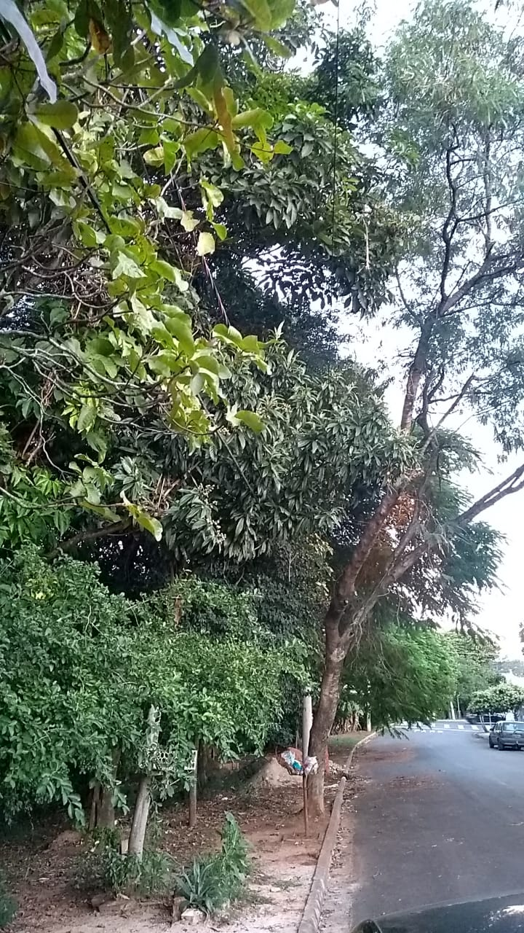

Conforme foto acima e reivindicação de munícipes do bairro Batagin, solicito a poda das árvores localizada em área pública defronte ao nº 199 e extensão, da Rua Rocha Pombo, no Jardim Batagim.

Ocorre que a reivindicação se deve pelo fato de que as árvores têm a copa muito cheia e corre o risco de galhos caírem na rua causando acidentes aos munícipes, necessitando assim a poda.

Plenário “Dr. Tancredo Neves”, em 22 de fevereiro de 2021.

JESUS
Valdenor de Jesus G. Fonseca
-Vereador-

